TUẦN 17
TIẾT 17
ÔN TẬP HỌC KÌ I
A. Yêu cầu cần đạt:
1. Năng lực chung: Tự chủ và tự học; giao tiếp và hợp tác nhóm; giải quyết vấn đề.
2. Năng lực tin học:
- Biết cách cầm chuột máy tính đúng cách, thực hiện được các thao tác cơ bản với chuột.
- Khởi động, tắt được máy tính đúng cách; kích hoạt được phần mềm ứng dụng, nếu được ví dụ về thao tác không đúng cách sẽ gây tổn hại cho thiết bị, phần mềm.
- Ứng xử phù hợp trong môi trường số (NLb): Biết ngồi đúng tư thế khi làm việc với máy tính; biết vị trí phù hợp của màn hình, nêu được tác hại của việc ngồi sai tư thế, sử dụng máy tính quá lâu, nhận ra được tư thế ngồi sai khi làm việc với máy tính; bảo vệ sức khỏe khi sử dụng thiết bị số.
- Biết thực hiện quy tắc an toàn về điện, có ý thức đề phòng tai nạn về điện khi sử dụng máy tính.
3. Phẩm chất: Chăm chỉ; trung thực; trách nhiệm.
Vận dụng để giải quyết vấn đề trong thực tế cuộc sống:………
B. Đồ dùng dạy học:
1. Giáo viên: SGK, SGV, SBT, tệp trình chiếu bài giảng, giấy khổ lớn, bút dạ (để trình bày kết quả hoạt động nhóm); các hình ảnh hoặc file trình chiếu có các hình ảnh sử dụng trong bài.
2. Học sinh: SGK, SBT, dụng cụ học tập.
C. Các hoạt động dạy học chủ yếu:
Hoạt động 1: Khởi động
Mục tiêu: Tạo hứng thú và gợi mở, định hướng suy nghĩ của HS vào nội dung của bài học.
Hoạt động của GV | Hoạt động của HS
- Tổ chức cho HS quan sát Màn hình máy chiếu và cùng tham gia xây dựng ý kiến về bài cũ | - HS suy nghĩ, thảo luận nhóm.  - Các HS khác bổ sung ý kiến.  - HS phát biểu
Hoạt động 2: Khám phá – ôn tập
Mục tiêu:
a) giúp các em học sinh hứng thú với máy tính.
b) ôn tập kiến thức đã học của học sinh
Hoạt động của GV | Hoạt động của HS
a) Câu hỏi ôn tập 1:  Khi đi đến ngã tư, nếu thấy đèn đỏ bật sáng thì em sẽ làm gì? Sau đó, khi thấy đèn xanh bật sáng thì em sẽ làm gì?  - Yêu cầu HS tìm hiểu và nêu lại các bước trả lời  - Gọi 1 HS để trả lời  - Hướng dẫn HS nhận biết  b) Câu hỏi ôn tập 2:  + Ở Hình 3a (hay Hình 3b, Hình 3c - SGK), con người nghe thấy (hay đọc được, nhìn thấy ) gì? Khi nhìn (hoặc nghe) thấy thì con người đã làm gì?  - Yêu cầu HS quan sát Hình và trả lời  - GV nêu đáp án  + Những gì con người nhìn thấy, nghe thấy, đọc được là thông tin, những gì con người làm là quyết định.  Câu hỏi ôn tập 3 :  Điền từ vào chỗ trống :  Con người thu nhận ................. qua các giác quan  như mắt, tai, mũi và đưa ra ....................... phù hợp.  Thông tin đóng .......................................... trong việc  ra quyết định của con người. Bởi vì thông tin .............. thì ........................ cũng thay đổi theo.  - GV hướng dẫn HS thực hiện  Câu hỏi ôn tập 4 :  HS hãy đánh dấu X vào ô thích hợp:  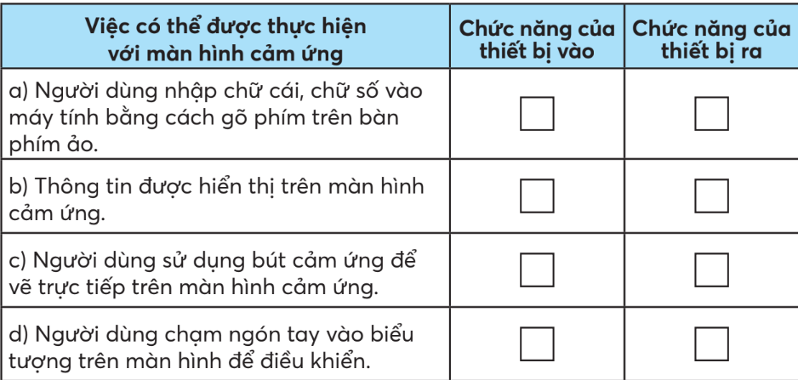  GV hướng dẫn HS thực hiện  Câu hỏi ôn tập 5:  Em hãy sắp xếp theo thứ tự đúng các bước mở, tắt máy tính đúng cách  a) Khởi động máy tính  A. Nhấn nút nguồn trên thân máy tính.  B. Chờ máy tính khởi động và sẵn sàng để sử dụng.  C. Nhấn nút nguồn màn hình.  b) Tắt máy tính  A. Nháy chuột vào nút Power.  B. Nháy chuột vào nút Start.  C. Đợi đèn trên thân máy tắt hẳn rồi tắt nút nguồn màn hình.  D. Nháy chuột vào nút Shut down.  GV hướng dẫn HS thực hiên  Câu hỏi ôn tập 6:  Em hãy điền vào chỗ chấm tên các hàng phím của bàn phím  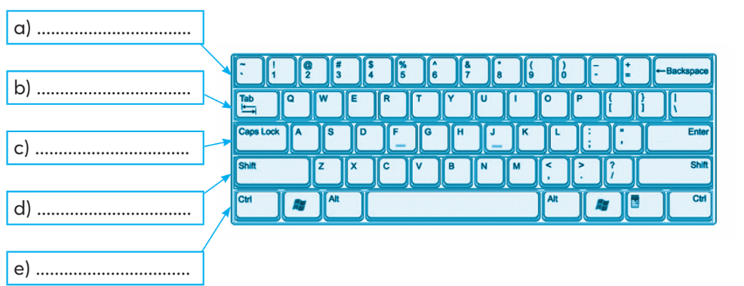  GV hướng dẫn HS thực hiện  Câu hỏi ôn tập 7:  Em hãy điền vào chỗ chấm các cụm từ còn thiếu để hướng dẫn cách đặt ngón tay đúng lên bàn phím  Ngón trỏ .......................... đặt lên phím F,  .......................... tay trái đặt lên phím D, ngón áp  út .......................... đặt lên phím S, ..........................  tay trái đặt lên phím A, .......................... tay phải  đặt lên phím J, ngón giữa .......................... đặt lên  phím K, .......................... tay phải đặt lên phím L,  ngón út .......................... đặt lên bàn phím, hai  ngón tay cái đặt lên ..........................  GV hướng dẫn HS thực hiện  Câu hỏi ôn tập 8:  Dưới đây là một số thông tin có trên Internet. Em hãy khoanh tròn vào những thông tin không phù hợp với lứa tuổi của em.  A. Phim kinh dị  B. Phim ma  C. Hướng dẫn học Toán 3  D. Trò chơi có tính chất bạo lực  E. Phim hoạt hình  G. Truyện ngụ ngôn  GV hướng dẫn HS thực hiện  Câu hỏi ôn tập 9:  Tình huống: Ở một ngã tư đường phố không  có đèn tín hiệu giao thông, có một chú công an  đứng trên bục điều khiển giao thông để điều  khiển giao thông vào giờ cao điểm. Người tham  gia giao thông lắng nghe, quan sát và chấp  hành tín hiệu điều khiển bằng tiếng còi và động  tác của chú công an giúp cho giao thông qua  ngã tư luôn được an toàn, thông suốt.  a) Trong tình huống trên, người tham gia giao thông nhận được thông tin gì và  có quyết định thế nào? Đó là những dạng thông tin nào?  Trả lời:  Thông tin nhận được: ..............................  Dạng thông tin: .................................  Quyết định: .................................................  GV hướng dẫn HS thực hiện  Câu hỏi ôn tập 10:  Sau khi khởi động máy tính, em nháy đúp chuột vào biểu tượng (biểu tượng của phần mềm  Paint), cửa sổ phần mềm Paint xuất hiện như hình bên.  Trong trường hợp trên thông tin nào được máy tính thu nhận và xử lí? Kết quả xử lí là gì?  Trả lời:  Thông tin thu nhận và xử lí: .....................  Kết quả xử lí: ...........................................  GV hướng dẫn HS thực hiện  Câu hỏi ôn tập 11:  Khi tắt máy tính em thực hiện theo cách nào sau đây? Khoanh vào chữ đặt trước cách tắt máy tính đúng.  A. Ngắt nguồn điện của máy tính.  B. Nhấn và giữ nút ngồn trên thân máy.  C. Nhấn nút nguồn trên màn hình.  D. Thực hiện nháy chuột lần lượt vào các lệnh: Start, Power, Shut down.  GV hướng dẫn HS thực hiện  Câu hỏi ôn tập 12:  Đúng ghi Đ, sai ghi S.  a) Internet là kho thông tin khổng lồ.  b) Khi truy cập Internet em có thể xem thông tin dự báo thời tiết, xem và nghe ca nhạc, tìm hiểu các hướng dẫn bổ ích...  c) Có những thông tin không có sẵn trong máy tính nhưng có thể tìm được trên Internet.  d) Mọi thông tin trên Internet đều phù hợp với em.  e) Khi truy cập Internet cần có sự đồng hành, hướng dẫn của thầy cô, cha mẹ hoặc người lớn.  GV hướng dẫn HS thực hiện  Câu hỏi ôn tập 13:  Để truy cập Internet em sử dụng phần mềm nào sau đây? Khoanh vào chữ đặt trước đáp án đúng  A. Google Chrom  B. Paint  C. RapidTyping  GV hướng dẫn HS thực hiện  Câu hỏi ôn tập 14:  Lựa chọn một số thao tác trong các thao tác dưới đây và sắp xếp theo thứ  tự đúng để thực hiện tạo, đổi, xoá thư mục. Lưu ý, một thao tác có thể được  chọn nhiều lần.  A. Mở thư mục.  E. Chọn nút lệnh Rename.  B. Chọn thẻ Home.  G. Gõ tên mới.  C. Chọn nút lệnh New folder.  H. Gõ tên thư mục.  D. Gõ phím Enter.  I. Chọn nút lệnh Delete.  Tạo thư mục: ....................................................  Đổi tên thư mục: ................................................  Xoá thư mục: ....................................................  GV hướng dẫn HS thực hiện  Câu hỏi ôn tập 15:  Khoanh vào chữ cái trước mỗi mục là thông tin cá nhân, thông tin gia đình em.  Khoanh vào chữ cái trước mỗi tình huống em sẽ không cung cấp thông tin dưới đây.  A. Họ và tên của em  B. Ngày sinh của em  C. Địa chỉ nhà của gia đình em  D. Số điện thoại của trường em  E. Ảnh chụp gia đình em  G. Kết quả học tập của em  H. Kế hoạch đi du lịch của gia đình em  I. Thời khoá biểu của lớp em  GV hướng dẫn HS thực hiện  Câu hỏi ôn tập 16:  Khoanh vào câu trả lời đúng nhất :  a) Thông tin cá nhân, gia đình có thể lưu trữ nhờ:  A. Máy tính để bàn B. Máy tính xách tay  C. Máy tính bảng D. Điện thoại thông minh  E. Cả bốn phương án A, B, C và D  GV hướng dẫn HS thực hiện  GV hướng dẫn HS thực hiện | - HS quan sát và phát biểu  - 1 HS lên thực hiện theo yêu cầu của GV.  - Các HS khác quan sát, nhận xét.  - HS quan sát, lắng nghe hướng dẫn của GV.  - HS lắng nghe.  - HS quan sát, suy nghĩ, phát biểu trả lời câu hỏi.  - Các HS khác nhận xét.  - HS quan sát, suy nghĩ, phát biểu trả lời câu hỏi.  - Các HS khác nhận xét.  - HS chú ý quan sát, nhận biết các thao tác  - HS quan sát, suy nghĩ, phát biểu trả lời câu hỏi.  - Các HS khác nhận xét.  - HS quan sát, suy nghĩ, phát biểu trả lời câu hỏi.  - Các HS khác nhận xét.  - HS quan sát, suy nghĩ, phát biểu trả lời câu hỏi.  - Các HS khác nhận xét.  - HS quan sát, suy nghĩ, phát biểu trả lời câu hỏi.  - Các HS khác nhận xét.  - HS quan sát, suy nghĩ, phát biểu trả lời câu hỏi.  - Các HS khác nhận xét.  - HS quan sát, suy nghĩ, phát biểu trả lời câu hỏi.  - Các HS khác nhận xét.  - HS quan sát, suy nghĩ, phát biểu trả lời câu hỏi.  - Các HS khác nhận xét.  - HS quan sát, suy nghĩ, phát biểu trả lời câu hỏi.  - Các HS khác nhận xét.  - HS quan sát, suy nghĩ, phát biểu trả lời câu hỏi.  - Các HS khác nhận xét.  - HS quan sát, suy nghĩ, phát biểu trả lời câu hỏi.  - Các HS khác nhận xét.  - HS quan sát, suy nghĩ, phát biểu trả lời câu hỏi.  - Các HS khác nhận xét.  - HS quan sát, suy nghĩ, phát biểu trả lời câu hỏi.  - Các HS khác nhận xét.  - HS quan sát, suy nghĩ, phát biểu trả lời câu hỏi.  - Các HS khác nhận xét.
D. Điều chỉnh sau bài dạy (nếu có).

Tài liệu được chia sẻ bởi Website VnTeach.Com
https://www.vnteach.com
Một sản phẩm của cộng đồng facebook Thư Viện VnTeach.Com
https://www.facebook.com/groups/vnteach/
https://www.facebook.com/groups/thuvienvnteach/

